Na Slovensko prichádza nová metóda sledovania zvyšku drog a liekov v odpadových vodách

Nové analýzy odpadových vôd vedcom umožňujú zistiť spotrebu drog či liekov v konkrétnom meste. Aktuálne už majú vedci zo Slovenskej technickej univerzity vzorky z 11 slovenských miest. Cieľom je nájsť metódy, ako si môžu čistiarne s týmito „novodobými“ odpadmi poradiť.

Spotreba liekov, antibiotík ale aj drog stúpa a veľká časť týchto látok sa cez tráviaci systém človeka dostáva do odpadových vôd a odtiaľ do prírody. Tím z Fakulty chemickej a potravinárskej technológie Slovenskej technickej univerzity (FCHPT STU) po prvý raz na Slovensku použil novú analytickú metódu, pomocou ktorej sledoval prítomnosť 30 typov drog a 60 typov liečiv v odpadových vodách.
„Tieto merania môžu byť prínosom pre drogovú prevenciu. Ak sa doteraz preferencie užívateľov drog zisťovali prostredníctvom anonymných dotazníkov, teraz vieme získať objektívnejšie informácie o spotrebe drog v danom meste a vieme prípadne odhaliť novú drogu ponúkanú konzumentom,“ hovorí Tomáš Mackuľak z fakulty.
Prvé merania prebehli na troch čistiarňach v Bratislave (Vrakuňa, Petržalka, Devínska Nová Ves) a na čistiarni v Piešťanoch. V rovnakom termíne ako na Slovensku (6.-13. marec 2013) bežali tieto merania na ďalších 50 čistiarňach v 32 európskych mestách.
„Odbery vzoriek na vstupe do každej čistiarne prebiehali v prípade celoeurópskeho prieskumu celý týždeň vrátane víkendu každý deň počas 24 hodín. Na základe nameranej koncentrácie drogy v zlievanej vzorke a nameraného prietoku odpadovej vody na čistiareň v daný deň vieme zistiť množstvo drogy vylúčenej obyvateľmi počas dňa. Aby sa mohli údaje porovnávať, toto množstvo drogy bolo vztiahnuté na 1000 obyvateľov napojených na kanalizačný systém v danom meste,“ vysvetľuje Jaroslav Škubák, ďalší člen tímu na FCHPT STU.
Merania potvrdili niektoré predpoklady – v čistiarni v Petržalke boli namerané vyššie koncentrácie pervitínu, vo Vrakuni zase kokaínu. Cez víkend stúpli na oboch čistiarňach koncentrácie extázy, čo potvrdzuje, že ide o „víkendovú“ drogu. Merania prebehli na jar a potvrdili tiež vysoké koncentrácie antibiotík v odpadových vodách. Porovnania s ostatnými mestami v Európe sa ešte spracovávajú. Údaje zo Slovenska je preto možné zatiaľ porovnať len so staršími údajmi z európskych miest (z roku 2011). Tie ukazujú, že v Západnej Európe užívatelia drog preferujú drogy ako kokaín, kým smerom na východ najmä marihuanu či pervitín. Marihuana či pervitín dominujú aj v krajinách ako Holandsko (meralo sa v Amsterdame), Fínsko (Helsinky, Turku), Chorvátsko (Záhreb), Česko (České Budejovice).
Kým sa spracujú celoeurópske výsledky, tím z o Slovenskej technickej univerzity v Bratislave projekt rozširuje. Zbiera a analyzuje vzorky z ďalších slovenských miest, v súčasnosti už z 11. Ich porovnania potvrdzujú fakty, že najvyššia spotreba drog je v Bratislave, a to platí aj v prípade pervitínu, kokaínu, marihuany či extázy. V prípad pervitínu sa na Bratislavu „doťahujú“ len Piešťany a s odstupom Zvolen a Banská Bystrica. V prípade extázy tiež Piešťany, Trenčín a Banská Bystrica. V prípade marihuany Banská Bystrica, Piešťany a Košice.
Tím FCHPT STU však nechce zostať len pri merania koncentrácii drog a liečiv. Pre čistiarne chcú vyvinúť metódy, ako si poradiť s týmito odpadmi. Agentúra na podporu výskumu a vývoja vedcom schválila financie pre projekt Identifikácia drog a liečiv v odpadových vodách a možností ich odstraňovania v čistiarňach odpadových vôd.
„V rámci projektu monitoring rozširujeme aj na iné mestá na Slovensku. Údaje by sme chceli zbierať každý rok. Nezostávame však len pri zbere údajov, skúmame, ako zvyšky drog či liečiv ovplyvňujú čistiarne, kvalitu vypúšťaných vôd a životné prostredie na Slovensku. Radi by sme vyvinuli technológie a postupy, ktoré čistiarňam pomôžu rozložiť tieto druhy zlúčenín a zabrániť ich prenikaniu do riek,“ hovorí vedúci projektu Igor Bodík z Oddelenia environmentálneho inžinierstva FCHPT STU.
Výskum ukazuje, že najmenej sa darí čistiarňam vysporiadať s psychoaktívnymi látkami (antidepresíva, kokaín, metadón) a najlepšie degraujú látky biologického pôvodu, teda marihuanu.
Na spracovaní údajov spolupracuje FCHPT STU s Juhočeskou univerzitou. Tá okrem meraní koncentrácií v odpadových vodách skúma aj to, v akých množstvách sa lieky a drogy dostávajú z čistiarni do riek a či sa koncentrujú v telách rýb.
Európsky projekt merania spotreby drog a liečiv zastrešuje Nórsky inštitút pre vodu (NIVA).Výsledky využíva Európske centrum pre monitorovanie drog (EMCDDA) so sídlom v Lisabone a národné monitorovacie centrá. Fakulta chemickej a potravinárskej technológie STU spolupracuje aj s Centrom pre liečbu drogových závislostí.

Kontakt pre médiá: Andrea Hajdúchová, manažérka pre komunikáciu, Slovenská technická univerzita
andrea.hajduchova@stuba.sk +421 917 669 205 www.stuba.sk
NIEKTORÉ GRAFY K VÝSKUMU:

P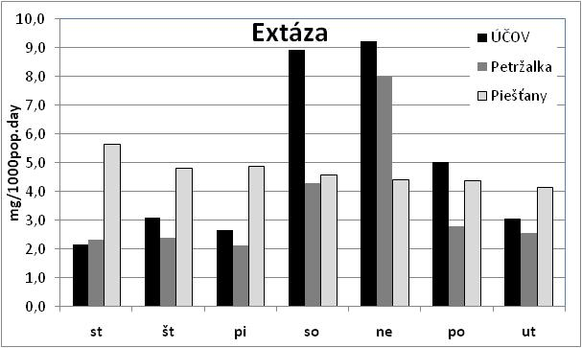
Extáza je tzv. víkendová diskotéková droga. Jej koncentrácie v sledovaných vodách boli pomerne nízke, v rozsahu < 8,5 – 31 mg/l. Aj v bratislavských odpadových vodách bola pozorovaná výrazná víkendová spotreba tejto drogy, na ÚČOV Vrakuňa asi štvornásobný nárast oproti pracovným dňom. V odpadových vodách Piešťan však boli množstvá extázy počas týždňa pomerne stabilné (4,1 – 5,6 mg/1000osôb/deň).
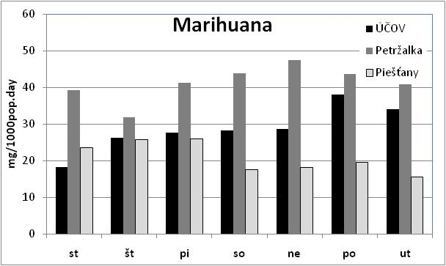
Priebeh koncentrácie THC v odpadovej vode naznačuje na stálych užívateľov drogy.
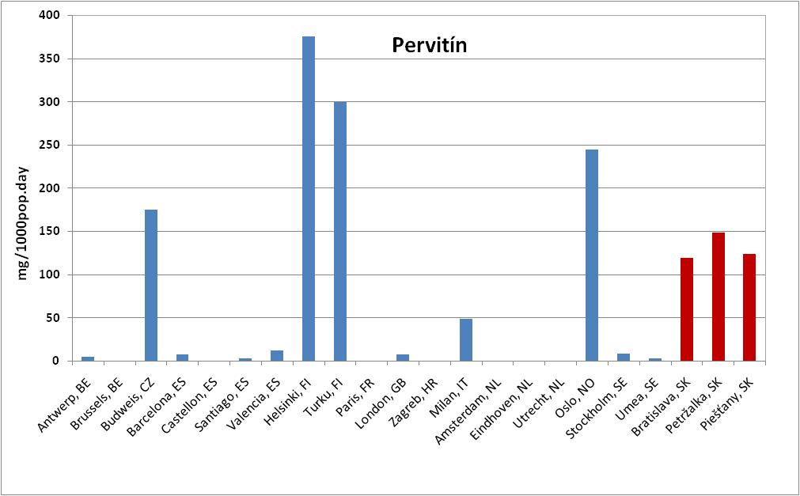
Porovnanie pervitínu v odpadových vodách európskych miest. Česká a Slovenská republika sa umiestňujú na popredných miestach v spotrebe pervitínu. V spotrebe kokaínu či extázy sme „na chvoste“ rebríčka spotreby.
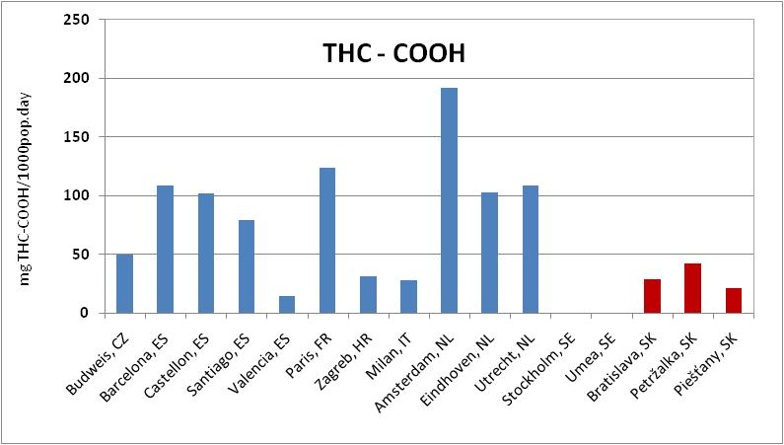
Porovnanie množstva THC-COOH v odpadových vodách EÚ miest. V spotrebe marihuany je SR v popredí. Petržalka so spotrebou 42 mg/1000ob.deň, sa zaraďuje medzi prvých 10 miest s najvyššou spotrebou marihuany, aj keď výrazne zaostáva napr. za Amsterdamom (192 mg/1000pp.deň), Parížom (124 mg/1000pp.deň) alebo Barcelonou (109 mg/1000pp.deň).

Porovnanie prvých vzoriek zo slovenských miest:
Bratislava (mesto a Petržalka) vedú na Slovensku rebríček spotreby drog. V prípade liekov je poradie rozdielne, napr. pri analgetiku Tramadol vedú kúpeľné miesta Piešťany a Zvolen (kde je na kanalizáciu napojená aj Kováčová).

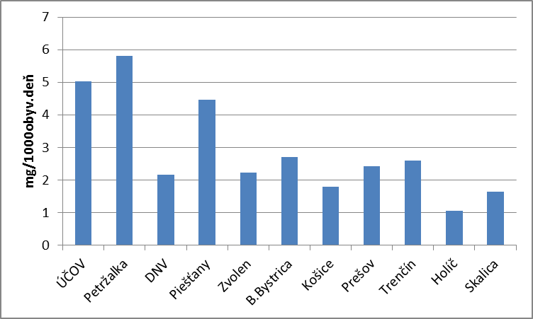
Priemerné hodnoty prítomnosti extázy v odpadových vodách sledovaných miest.

